第４学年 学級活動(2)指導案

１ 題材 おやつのとり方（キ 食育の観点を踏まえた学校給食と望ましい食習慣の形成）

２ 題材設定の理由
本学級の児童は、事前アンケートの結果から９割が帰宅後におやつを食べており、その内の８割がスナック菓子やチョコレート、ゼリーなど砂糖や油が多いものを摂取していることがわかった。また、保護者対象のおやつに関するアンケート調査結果では、おやつの問題点として、６割の保護者がおやつの量の取り過ぎにより夕ご飯が十分にとれないことを挙げている。
おやつは、成長期の子どもが３回の食事だけでは不足する栄養分を補い、水分を補給するために摂取するものである。しかし、実際は、本来のおやつの目的として摂取している児童は少なく、砂糖や油が多いお菓子を摂取しているのがほとんどであることから、おやつの取り過ぎによる糖分や脂肪分の過剰摂取による弊害など、今後の成長や将来の健康への影響が心配される。
そこで、体によいおやつのとり方を知り、自分の食生活を見直し改善しようとする態度を育てることは重要であると考えた。
指導に当たっては、事前に栄養教諭と連携し、児童がよく食べているおやつに含まれている砂糖や油への興味・関心を高めるために、それらの量が視覚的に分かりやすい教材を教室に展示する。本時では、栄養教諭の専門性を生かし、おやつの役割とバランスを考えて食べることが大切であることに気付かせていく。また、アンケートの結果や栄養教諭の話から気付いた自己の課題から「自分の体によいおやつを食べる作戦」を考えさせることで、体によいおやつのとり方を理解し今後の食生活に生かそうとする態度を育てていきたい。さらに、本時の学習内容を学級通信等で保護者に伝え、家庭への啓発を図っていきたい。

３ 「ふくしまっ子食育指針」との関連
食べる力の要素 | 期待する姿
食事のリズムをもつ | 時間、種類、量を考慮した体によいおやつのとり方ができる。
体のことを考えて食べる | 体によいおやつのとり方がわかり、自分の食生活を見直すことがで  きる。

４ 評価規準
集団活動や生活への  関心・意欲・態度 | 集団の一員としての  思考・判断・実践 | 集団活動や生活についての  知識・理解
おやつや自己のおやつのとり方に関心をもち、意欲的に日常の生活や学習に取り組もうとしている。 | 体によいおやつのとり方について話し合い、自分に合ったよりよい解決方法などについて考え、判断し、実践している。 | 体によいおやつのとり方につて理解している。

５ 本時のねらい
体によいおやつのとり方を理解し、自分の食生活を見直し、体によいおやつのとるための実践方法をまとめることができる。
〇 おやつは、３回の食事で不足しがちな栄養分を補う役割があり、時間、種類、量を考えて食べることの大切さを理解することができる。（知識・理解）
〇 体によいおやつをとるための具体的な目標を立てることができる。（思考・判断・実践）

６ 活動計画
事 前 | 実態調査：生活リズムチェックシート（児童対象）  食育に関するアンケート（保護者対象）  資料掲示：おやつのエネルギー目安量食品カード（自分手帳より）  (教室に) バランスのとれた、１日の食事例（農林水産省より）  ３つの食品群  児童のおやつの食べていた時間、内容  保護者の食べてほしいおやつの結果  肥満とむし歯予防指導用食品フードモデル  （おやつに含まれる砂糖と油：福島県給食会貸出教材）
本 時 | ・児童と保護者のおやつのアンケート調査結果の違いから、本時のめあてをつかむ。  ・体によいおやつのとり方として、時間、種類、量をポイントとすることを理解する。  ・おやつの役割として、３回の食事だけでは不足しがちな栄養分を補うことを理解する。  ・体によいおやつ作戦を話し合う。（集団思考）  ・体によいおやつ作戦を、時間、種類、量に分けて立てる。（自己決定）
事 後 | 給食の時間：食品の栄養とエネルギーについて話す。  家庭との連携：学級通信に一人一人の「おやつ作戦カード」の実践を掲載する。  授業参観時：教室に「おやつ作戦カード」を掲示する。
他教科等  との関連 | 総合的な学習の時間：自分の体をみつめる（通年）  体育科（保健領域）：育ちゆく体とわたし（10月）

７ 本時の活動
（１）展開
段階 | 学習活動・内容 | 時間  （分）  形態 | 指導上の留意点  ※評価 |  | 資料
段階 | 学習活動・内容 | 時間  （分）  形態 | T1学級担任 | T2栄養教諭 | 資料
つかむ | １ 課題をつかむ。  (1）アンケート調査結果から今までのおやつのとり方について振り返る。  - めあてをつかむ。  自分の体によいおやつ作戦をたてよう | ６  一斉 | 〇 アンケート調査結果から、何時に何を多く食べているかを知らせる。  〇 保護者のアンケート調査結果から、何を食べさせたいのか知らせる。  〇 子どもと保護者のアンケート調査結果の違いに気付いた子どものつぶやきをめあてにつなげる。 | 〇 子どもと保護者のアンケート調査結果の違いについて課題意識を持たせる。 | 子どものアンケート調査結果  保護者のアンケート調査結果
さぐる | ２ おやつのとり方と役割について確認する。  (1) おやつのとり方のポイントを知る。  ・おやつの時間  ・種類  ・量  - おやつの役割について確認する。  ・３回の食事だけでは不足しがちな栄養分を補う | １２  一斉 | ○ 子どもと保護者のアンケート結果の違いを取り上げることで、体によいおやつの種類を考える手がかりにさせる。 | ○ おやつのとり方のポイントとして、時間・種類・量を考えて食べることを捉えさせる。  〇 糖分、油分の取り過ぎは、肥満やむし歯の原因になることを確認する。  〇 一日のモデルメニューを提示し、おやつの役割に気付かせる。 | 食事カード  食品カード
見付ける | ３ 体によいおやつ作戦を話し合う。  (1) 時間、種類、量について話し合う。  (2) 具体的な方法について考え発表する。 | １５  一斉 | ○ おやつのとり方のポイントである時間、種類、量を手がかりに、体によいおやつ作戦を考えさせる。  ※ 体によいおやつのとり方について話し合い、具体的な方法を考えることができたか。（発表） | ○ 作戦をたてる際、具体的な方法を考えられるよう、児童の作戦を整理しながら板書する。
決める | ４ おやつ作戦カードに具体的な目標を記入し発表する。  (1) おやつのとり方について、自分が実践しようと思うことを記入する。  (2) 自分の作戦を発表する。  ５ 栄養教諭からのアドバイスを聞く。  (1) 自分手帳の活用について知る。 | １０  個別  ２  一斉 | ○ 自分が実践することを、時間・種類・量の観点から具体的な目標をもたせる。  ○ 具体的な改善となるように机間指導を行い、個別に支援する。  ○ 一人一人の考えを称賛し励ますことにより、児童の実践への意欲を高める。  ※ 自分の食生活を見直し、体によいおやつをとるための実践方法を決めることができたか。（ワークシート・発表）  ○ 自分手帳を活用し、  おやつの食べ方のポ  イントを再確認させ  る。 |  | ワークシート  自分手帳

（２）細案
教師の働きかけ（発問） | 児童の反応 資料
【Ｔ１】先日、みなさんとお家の方におやつのアン  ケート調査をしました。今日は、その結果を発表します。みなさんは、何時頃おやつ食べていますか。次に、どんなおやつを食べている人が多いですか。お家の方は、どんなおやつを食べてほしいと思っていますか。  【Ｔ２】おうちの方は、どうしてくだものなどのおやつを食べてほしいと思っていると思いますか。  【Ｔ１】この時間は、これから成長期に入るみなさんが、自分の食生活を見直しながら、体によいおやつのとり方について学習します。「自分の体によいおやつ作戦をたてよう」 | ・アンケート結果(土、日、月曜日の３日間)  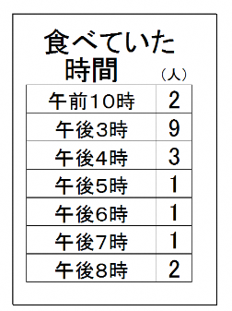  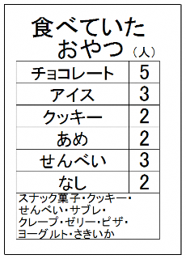  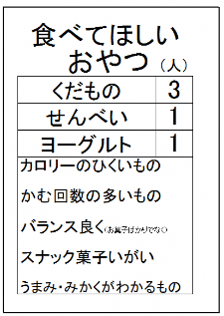  （児童） （児童） （保護者）  ・３時頃に多く食べている。  ・午後８時に食べている。  ・砂糖が少ないから。  ・体によさそうだから。  ・生活習慣病にならないため。
【Ｔ１】「体によいおやつ」とは、どんなおやつでし  ょうか。  体によいおやつを考えていくときのポイントは３つあります。何だと思いますか。  時間、種類、量です。  まず、おやつの時間です。夕ごはんの時間は何時頃ですか。夕ごはんの時間までがどのくらいあったらおやつを食べますか。  【Ｔ１】え、どうして２時間も待つのですか。  【Ｔ２】そういうこともありますよね。おやつは３回の食事だけでは不足しがちな栄養分（ビタミン、カルシウム、食物繊維など）を補うものです。まずは、３回の食事をきちんと食べることが重要です。そのため、おやつをとっても、夕ごはんをきちんと食べることができるように、おやつの時間を決めることが大切です。  【Ｔ１】次に種類です。みなさんは、どんなおやつを食べていますか。  チョコレート、アイス、スナック菓子などには、どんな物が多く入っていますか。  どうしてこれらのおやつに砂糖や油が多く入っていると思いましたか。  【Ｔ２】そうですね。このように（フードモデルを提示しながら）みなさんがよく食べるおやつには、砂糖や油が多く入っています。砂糖も油も体に必要な食べ物ですが、取り過ぎるとどうなりますか。  それでは、どんな種類のおやつがよいのでしょう。  そうですね。くだものやヨーグルトを食べるとみなさんが食事で不足しがちな栄養分を補うことができますね。  【Ｔ１】最後が量です。おやつの裏にはエネルギー量が〇〇kcalと書いてありますね。おやつでは何kcalくらいがよいと思いますか。ちなみに給食のエネルギーは約640kcalです。予想してみましょう。  【Ｔ２】そうですね。おやつの望ましいエネルギー量は、１日の摂取エネルギーーの10％が目安とされています。性別や年齢、活動量で変わりますが、みなさんはおよそ200kcalとなります。ポテトチップスを例にすると、これ１袋食べると500kcalもとってしまいます。もし、この１袋食べたらどうなりますか。  そうですね。量を考えて食べることが大切です。  ポテトチップスの場合であれば、約1/2袋弱（実物の量を紙皿に提示する。）が適量です。このように量を決めたら、食べ過ぎないようにお皿にとり分けて食べることも大切です。自分手帳の食生活13ページの目安量（拡大して提示する。）を参考にしましょう。  このように、体によいおやつのとり方のポイントは、時間、種類、量です。  最後におやつと食事の関係について考えましょう。朝食は、体を目覚めさせ、午前中の活動のエネルギー源となります。昼食（給食）は、午後の活動のエネルギー源となります。夕食は、寝ている間につくられる筋肉や骨の材料になります。だから、３年生の学級活動で学習した、赤・黄・緑の食品をバランスよく組み合わせて食事をすることは大切です。３回の食事をしっかり食べましょう。  ここに１日のモデルメニューがあります。全部食べられますか。例えば、朝のみかんとヨーグルトが食べられない人は、おやつに食べるとよいですね。おやつは、３回の食事でとりきれない栄養分を補う食事です。ですから、お菓子やジュースだけではなくて、不足しがちな果物や乳製品でもよいです。 | ・どんなおやつかな。  ・おやつの時間だと思います。  ・私の家は、７時です。  ・私は、ごはんまで１時間くらいの時は、おやつは食べません。  ・ぼくは、２時間くらいの時も食べません。  ・おやつをいっぱい食べ過ぎて、夕ごはんを食べられなくなったことがあるからです。  ・チョコレート、アイス、スナック菓子、クッキーです。  ・砂糖や油です。  ・教室に、おやつに含まれている砂糖や油があったからです。  ・肥満やむし歯になります。  ・生活習慣病になります。  ・せんべい、するめなど噛む回数の多いものです。  ・くだものやヨーグルトがいいと思います。  ・300kcalくらいかな  ・３年生の時、養護教諭の先生から200kcalくらいがよいと教えてもらいました。  ・おなかいっぱいになって夕ごはん食べられなくなります。  ・エネルギーの取り過ぎです。  ・今まで食べ過ぎていました。だからごはんが食べられなかったんだ。  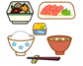  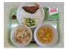  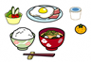  朝食 昼食（給食） 夕食  ・朝からそんなに食べられない。
【Ｔ１】体によいおやつ作戦を話し合いましょう。おやつを食べる時間は、どうしますか。  種類は、どうしますか。  量は、どうしますか。  その他に、自分の体によいおやつ作戦はありますか。 | ・午後３時 ・休みの日は10時か3時  ・くだものやヨーグルト・甘くないおやつ  ・エネルギー量を見ながら食べる。  ・兄弟で分けて食べる。  ・エネルギー量の高いおやつは食べない。  ・ジュースはコップに注いで飲む。
【Ｔ１】たくさんのアイデアが出ました。これらも参考にしながら、自分のこれまでのおやつのとり方を振り返って、体によいおやつ作戦を立ててみましょう。おやつ作戦カードへ、時間、種類、量について書きましょう。作戦４には、作戦を成功させるために、その他にチャレンジすることを書きましょう。  発表してください。  【Ｔ１】素晴らしい作戦をたくさん発表してもらいました。お家の方にも自分のおやつ作戦をお話しして、明日からチャレンジしてみましょう。作戦カードは、自分の作戦をやってみての感想と、お家の方からの感想も書いていただき、来週の水曜日に学校に持って来てください。栄養士の先生から最後にアドバイスがあります。  【Ｔ２】自分手帳の食生活P12を開いてください。そこには、おやつを食べる時のポイントが書いてあります。おやつはお菓子ではありません。トマト、枝豆、さつまいもなども栄養価の高いおやつです。お菓子ばかりでなく、体によいおやつを食べるように心がけてください。 | ・夕飯前には食べない。  ・くだものやせんべいなど甘くないおやつを選ぶ。  ・スナック菓子は量を決めて食べる。  ・兄弟で分けて食べる。  ・３食しっかり食べる。  ・よくかんで食べる。 ・すききらいしない。
８ 準備・資料等
（２）「生活リズムチェックシート」（児童対象）
３日間の起床・就寝時刻、食事、おやつの摂取状況等を調査する。
（１）「食育に関するアンケートのお願い」（保護者対象）
事前に保護者から、おやつに関する情報を収集する。

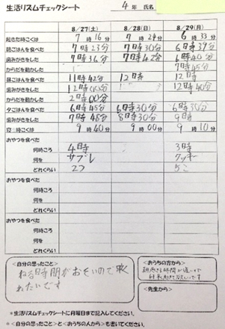

（３）砂糖と油に関わる食品フードモデルの提示
（油・砂糖に気を付けようシリーズ：福島県給食会貸出教材）
本時の事前活動として、授業実施１週間前から教室にフードモデルを掲示することで、児童のおやつに含まれる砂糖や油への興味・関心を高めることができるようにした。
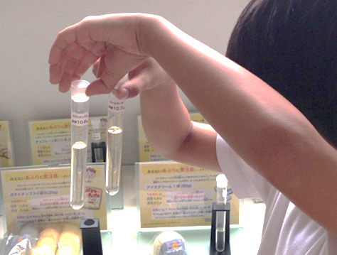
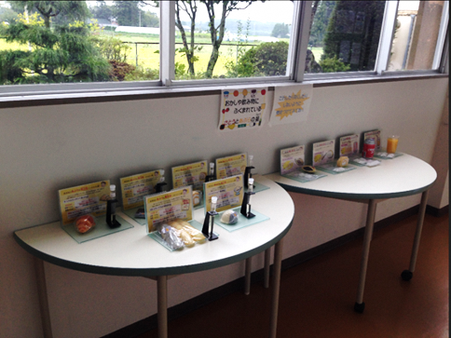
チョコレートとクッキーに含まれる油の量の多さに驚く子どもたち

（４）掲示資料の工夫
教室の空き黒板へおやつのエネルギー量を記入したおやつカードを掲示し、子どもたちが休み時間などに楽しみながらおやつのエネルギー量について学ぶことができるようにした。また、事後活動として、本時のおやつのアンケート調査結果や「体によいおやつ作戦」を掲示し、給食の時間や帰りの会で定期的に振り返りの時間を設定することで、実践意欲の継続化を図った。
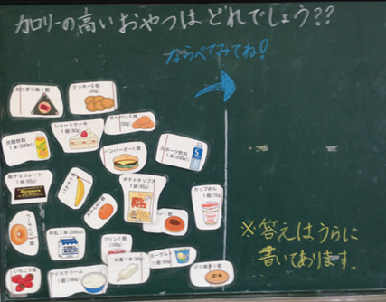
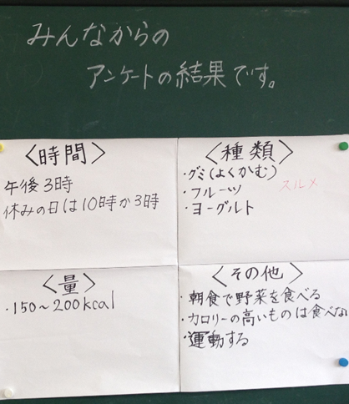

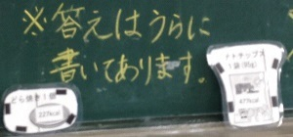

（おやつカード・・「自分手帳」食生活Ｐ13）
【おやつのエネルギー量あてクイズ】 【アンケート結果と体によいおやつ作戦の掲示】
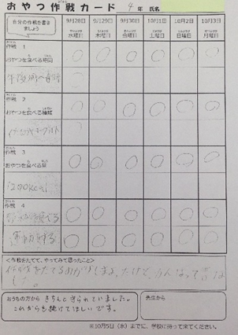
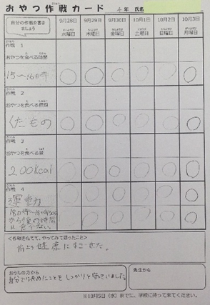
（５）ワークシート「おやつ作戦カード」

９ 板書計画

１０ 成果と課題
〇 話し合い活動において、おやつのとり方のポイントを「時間・種類・量」と絞ったことにより、児童から具体的で実践化に結びつきやすいアイデアがたくさん出された。また、それらを参考に各自自己決定の段階においても、「おやつの時間は午後３時」「種類はくだものやせんべい」など具体的な目標を掲げて実践化に向けて意欲を高めることができた。
- おやつのとり方のポイント「時間・種類・量」の他に、作戦４として「自分の体によい作戦」を設定することで、児童はおやつのとり方だけにとどまらず、栄養のバランスや運動の大切さなどにも目を向けることができた。
- 事前活動の一環として、教室におやつに含まれる砂糖と油を明示したフードモデルを掲示することで、児童はおやつに含まれる砂糖と油の量の多さについて実感をもって認識することができた。また、授業中においても話し合い活動の中で「ポテトチップスは、油の量が多いから兄弟で分ける。」「ジュースはコップに注いで飲む。」などの意見が出されるなど、おやつの量について考えることの大切さを捉えていた。
- 授業実施後は、給食の時間において、デザートが出されると「プリンはエネルギーが高い。今日のおやつはくだものがいい。」など、おやつについて一日の食事内容を考えながら、具体的に選択できるような姿が見られた。
- ワークシート「おやつ作戦カード」の保護者の記述から、「自分なりにセーブして食べていまし
た。」や「夕ご飯に影響しないように、量を決めて食べていました。」など、各自の目標を達成するために努力している児童の姿が見られた。
● おやつは保護者が買い与える場合が多いことから、より多くの保護者に協力が得られるよう情報を提供したり、授業参観の機会を捉えたりして実施していきたい。

【参考文献等】
・「ふくしまの食育」（福島県教育委員会）平成２８年３月
・「自分手帳」（福島県教育委員会）平成２７年１１月
・「食育のイラスト①こどもの食生活」（エム・ビー・シー）
・「おやつに含まれている砂糖と油」（いわさきグループ）

